Мелодия старинных улиц. Жители дома воссоздали город мечты под окнами (Интервью жителей и комментарий главы управы Александра Мишакова, «Вечерняя Москва», 8.07.2015)
12.11.2015
Источник: «Вечерняя Москва»
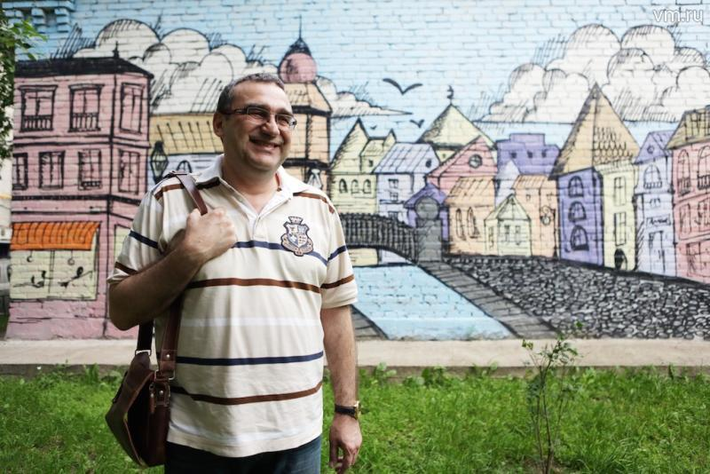
В самом центре столицы можно услышать соловьиные трели и полюбоваться видами старой Европы. Жители одного из домов на Верхней Красносельской улице сотворили чудо своими руками.
В этом дворе цветут розы и сальвия, а стены коммунальных построек украшены эффектными рисунками с видами старинных городов. В глубине дворика — площадки для детей, уличной атлетики и выгула собак. Рядом с ними — уютная беседка с мангалом. Сложно поверить, что буквально в 20 метрах, за домом, шумит пыльная проезжая часть, а чуть поодаль расположилась суетливая площадь трех вокзалов.
— Началось все примерно год назад, — рассказывает нам лидер инициативной группы жильцов Ирина Осадчая.
Поводом для благоустройства, по словам Ирины, стала прокладка коммуникаций: после рабочих вместо газонов осталась «выжженная земля», — вспоминает она.
— Чтобы двор был красивый, нужно не просто с балкона кричать на дворника, давая ему ценные указания, но и самому двором заниматься, не лениться, — говорит Ирина. - Благо, глава нашей Красносельской управы Александр Мишаков слышит нас и всегда помогает. Наш район вообще за последнее время сильно изменился в лучшую сторону, стал более ухоженный. Местные власти прислушиваются к жителям, поэтому и результат есть. В прошлом году к нам сюда приезжал префект Центрального административного округа Виктор Фуер, который заявил: если выделены средства, то делайте то, что люди попросят. Если пять урн есть и запланировано еще пять, но жители считают, что они будут лишними, а вместо них лучше скамейку поставить - то ставьте скамейку.
Автор: www.homewardsmakyia.blogspot.ru
Картина средневекового Парижа
Саженцы для клумб жители дома покупали за свой счет или привозили с дач.
— В прошлом году мы обратились к соседям с просьбой поделиться посадочным материалом, — говорит Ирина. — Все привезенное нашими соседями мы разместили на клумбах сами. Теперь пропалываем, в жаркие дни поливаем. Штатных садовников нет, делаем все своими силами. Мне кажется, было бы неплохо ввести эту должность.
Одно из главных украшений двора — необычные рисунки на стенах.
— Мой девиз — все недостатки превращать в достоинства, — говорит Ирина. — Те углы, которые сейчас у нас самые красивые, когда-то были самыми страшными. Например, вот эта будка. Немыслимое страшилище в прошлом. Никому не нравилась. Мы нашли молодых художников, которые согласились разрисовать стены за приемлемую для нас сумму. Тему задали мы. В итоге получилась сборная солянка видов старой Европы.
Автор: Мария Басиладзе
Лидер инициативной группы жильцов Ирина Осадчая рассказала, что люди, проходя мимо, нередко останавливаются и фотографируют, отсылая фото друзьям.
Особенно живописно рисунки смотрятся зимой, контрастируя с белоснежным пейзажем. Ирина рассказывает, что люди, проходя мимо, нередко останавливаются и фотографируют, отсылая фото друзьям.
Дворовые рисунки получили признание даже за границей.
— В нашем подъезде живет француз-экспат, Сами Мордаш, — говорит Ирина. — Он выложил новогодние фотографии нашего двора на своей странице в социальной сети.
Так двор стал знаменитым и за пределами столицы.
Месье Мордаш 12 лет живет в Москве. Сначала в Бауманском районе, потом — у станции метро «Красные Ворота», теперь - на Красносельской.
Автор: www.vasnec.ru
Картина Аполлинария Васнецова «В Московском Кремле»
— Сюда я въехал четыре года назад, и во дворе был кошмар, бомжатник, люди боялись парковать машины, а теперь — всюду детишки и красота, — говорит Сами. — Елку ставили зимой — 10 метров в высоту. Для Европы такое во дворе — нонсенс. И это восхитило моих друзей во Франции. Рисунок так эффектно гармонировал со снегом и елкой, что все подумали, что это улочки старой Москвы. Поразительно, что перемена во дворе поменяла людей: все жильцы, не сговариваясь, дружно следят за чистотой.
Теперь соседям, чьи окна выходят во двор, завидуют остальные. Подорожали даже сами квартиры, утверждает Осадчая. Улучшилась и экологическая обстановка во дворе.
— Да у нас даже птиц можно послушать — и это в центре Москвы, не в спальном районе на окраине, — делится Ирина. — Вот пара соловьев в мае так прекрасно пела!
ПРЯМАЯ РЕЧЬ
Александр Мишаков, глава управы Красносельского района:
- Цель, которую ставит Мэр Сергей Собянин и которую реализует в Центральном административном округе префект Виктор Фуер – сохранить исторический центр столицы, при этом сделав его еще более привлекательным и удобным для жизни. Но лучшие правительственные программы по благоустройству города не могут быть эффективными без поддержки москвичей.
В Красносельском районе 135 дворов. Не в каждом из них есть жители с активной гражданской позицией, но их достаточно для того, чтобы другие задумались: «а ведь и наш двор может быть не хуже». Таким жителям искренне хочется помогать не только потому что это мой долг, как главы управы, но и потому что я понимаю: у двора есть хозяин. Не все просьбы можно выполнить сразу или в точности так, как хотят жители, но если отказать сегодня – не будет инициативы завтра.
В любом обращении мы стараемся найти компромиссное решение, касается ли это новых ворот на футбольной площадке, более частого полива зеленых насаждений или качественной земли. Вот, кстати, только на этой неделе, «Жилищник Красносельского района» завез во дворы 90 кубов чернозема, который просили жители для озеленения своих придомовых территорий.
ГЛАЗАМИ ЮНКОРА ДАРЬИ КОЖЕВНИКОВОЙ
Удивительно, как люди из простого могут сделать прекрасное. Одна маленькая деталь, которую добавили к прежде невзрачной вещи, дарует ей вторую жизнь.
Прогуливаясь по вечно спешащему центру столицы, я ненароком забрела во двор: тихий, спокойный, гость из другой эпохи. На стенах тут раскинулись нарисованные улочки старой Европы с маленькими кафе, дорожками, огромными окнами, из которых, кажется, вот-вот выглянет изящная дама. Двор пуст, но включив воображение, замечаешь молодого человека, читающего газету, по другую сторону скамьи хохочущих юных особ, а на столе спящего кота. Жителям двора несомненно повезло. Они и без машины времени могут путешествовать сквозь века, стоит только выйти из дома.
ОПРОС
Как необычно могли бы вы обустроить двор вашего дома?
В столичном дворе вырос средневековый город. «Вечерка» выяснила, чего ждать от москвичей, желающих реализовать около дома свои дизайнерские фантазии.
Тамара Ухваренок, преподаватель, 45 лет
Я бы оборудовала для пожилых людей небольшие водоемы под ивами. Под ними — скамеечки, шахматные столики. И тут же — крошечные теремки и гроты, чтобы внуки играли рядом.
Алина Деркач, студентка, 21 год
Люблю гулять по центру города и слушать звук журчащей воды. Поэтому хотела бы видеть во дворе фонтан, сделанный в виде Красной площади, чтобы вода из башенок переливалась в чашу.
Филипп Давидюк, начинающий музыкант, 22 года
Я бы сделал возле дома зону для барбекю, оформив ее в деревенском стиле. Чтобы, как в одной песне, собираться всем двором на праздники. Нам не хватает дружеского общения. Даже на даче не все соседи ходят друг к другу.

Адрес страницы: http://krasnoselsky.mos.ru/press-center/news-uprava/detail/2297775.html
Управа Красносельского района города Москвы

